**说 明 书 摘 要**

本实用新型涉及冷凝液乏汽回收再利用领域，尤其涉及一种冷凝液罐乏汽再利用装置，包括热水罐，所述热水罐内设置有蒸汽分布器，所述蒸汽分布器包括一端开口、另一端封闭的主管，所述放空乏汽管连接至主管开口端，所述主管上连接有至少两个支管，每个支管的自由端均为封闭结构，且每个支管上沿长度方向设置有多排蒸汽喷管组，每排蒸汽喷管组包括沿支管周向设置的多个蒸汽喷管，所述蒸汽喷管上沿长度方向设置有多排蒸汽喷孔组，每排蒸汽喷孔组包括沿蒸汽喷管周向设置的多个蒸汽喷孔。本实用新型改变乏汽放空流程，从本质上彻底解决冷凝液罐乏汽放空的问题，该装置运行安全可靠、操作简单、有效大幅提高乏汽回收利用效率等特点。

**摘 要 附 图**

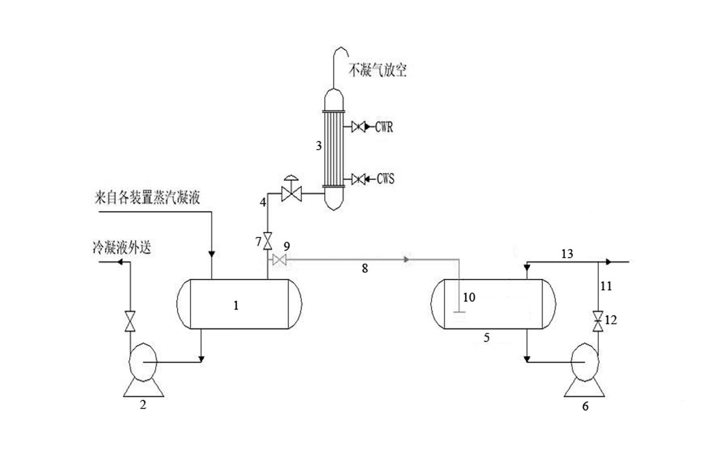

**权 利 要 求 书**

1.一种冷凝液罐乏汽再利用装置，包括冷凝液罐（1），冷凝器（3），连接于冷凝液罐（1）与冷凝器（3）进料口之间的第一管线（4），其特征在于，还包括热水罐（5），连接于热水罐（5）出液口上的热水泵（6），所述第一管线（4）上串联设置有第一阀门（7），所述冷凝液罐（1）与第一阀门（7）之间的第一管线（4）上并联连接有放空乏汽管（8），所述放空乏汽管（8）连接于热水罐（5）上，所述热水罐（5）内设置有蒸汽分布器（10），所述蒸汽分布器（10）包括一端开口、另一端封闭的主管（101），所述放空乏汽管（8）连接至主管（101）开口端，所述主管（101）上连接有至少两个支管（102），每个支管（102）的自由端均为封闭结构，且每个支管（102）上沿长度方向设置有多排蒸汽喷管组，每排蒸汽喷管组包括沿支管（102）周向设置的多个蒸汽喷管（103），所述蒸汽喷管（103）上沿长度方向设置有多排蒸汽喷孔组，每排蒸汽喷孔组包括沿蒸汽喷管（103）周向设置的多个蒸汽喷孔（104）。

2.根据权利要求1所述的一种冷凝液罐乏汽再利用装置，其特征在于，所述放空乏汽管（8）上串联设置有第二阀门（9）。

3.根据权利要求1所述的一种冷凝液罐乏汽再利用装置，其特征在于，所述热水泵（6）出液口上设置有第二管线（11），所述第二管线（11）上串联设置有第三阀门（12）。

4.根据权利要求3所述的一种冷凝液罐乏汽再利用装置，其特征在于，位于第三阀门（12）出液口的第二管线（11）与热水罐（5）之间并联设置有第三管线（13）。

5.根据权利要求1所述的一种冷凝液罐乏汽再利用装置，其特征在于，所有的支管（102）均匀布置于主管（101）的同一径向平面内。

6.根据权利要求1所述的一种冷凝液罐乏汽再利用装置，其特征在于，每个支管（102）上的蒸汽喷管（103）的数量以及布置方式相同。

**说 明 书**

**冷凝液罐乏汽再利用装置**

**技术领域**

本实用新型涉及冷凝液乏汽回收再利用领域，尤其涉及一种冷凝液罐乏汽再利用装置。

**背景技术**

传统的肟化反应装置冷凝液系统（如图1所示），外界送来的0.45MPa、0.3MPa的蒸汽凝液送至冷凝液罐1，冷凝液经冷凝液泵2外送至脱盐水装置回收利用，冷凝液罐1的气相经冷凝器3冷凝回收凝液，不凝气高点放空。这种工艺存在以下弊端：

1、生产过程中，冷凝液罐1的乏汽经冷凝器3冷凝，冷凝器3的不凝气放空量很大，导致大量蒸汽放空，造成能源浪费。

2、冷凝器3的不凝气放空量很大，现场环境较差，冬季地面结冰导致安全隐患的同时又造成地面水泥粉化严重。

3、冷凝液罐1的乏汽经冷凝器3冷凝，造成循环水浪费的同时又导致乏汽热量的浪费，造成能源浪费。

**实用新型内容**

本实用新型为了解决冷凝液罐乏汽放空的问题，提供了一种冷凝液罐乏汽再利用装置。

本实用新型是通过以下技术方案实现的：一种冷凝液罐乏汽再利用装置，包括冷凝液罐，冷凝器，连接于冷凝液罐与冷凝器进料口之间的第一管线，还包括热水罐，连接于热水罐出液口上的热水泵，所述第一管线上串联设置有第一阀门，所述冷凝液罐与第一阀门之间的第一管线上并联连接有放空乏汽管，所述放空乏汽管连接于热水罐上，所述热水罐内设置有蒸汽分布器，所述蒸汽分布器包括一端开口、另一端封闭的主管，所述放空乏汽管连接至主管开口端，所述主管上连接有至少两个支管，每个支管的自由端均为封闭结构，且每个支管上沿长度方向设置有多排蒸汽喷管组，每排蒸汽喷管组包括沿支管周向设置的多个蒸汽喷管，所述蒸汽喷管上沿长度方向设置有多排蒸汽喷孔组，每排蒸汽喷孔组包括沿蒸汽喷管周向设置的多个蒸汽喷孔。

作为本实用新型技术方案的进一步改进，所述放空乏汽管上串联设置有第二阀门。

作为本实用新型技术方案的进一步改进，所述热水泵出液口上设置有第二管线，所述第二管线上串联设置有第三阀门。

作为本实用新型技术方案的进一步改进，位于第三阀门出液口的第二管线与热水罐之间并联设置有第三管线。

作为本实用新型技术方案的进一步改进，所有的支管均匀布置于主管的同一径向平面内。

作为本实用新型技术方案的进一步改进，每个支管上的蒸汽喷管的数量以及布置方式相同。

本实用新型提供的冷凝液罐乏汽再利用装置，与现有技术相比具有如下优点：改变乏汽放空流程，从本质上彻底解决冷凝液罐乏汽放空的问题，该装置运行安全可靠、操作简单、有效大幅提高乏汽回收利用效率等特点，适用于化工行业中采用低压蒸汽加热的热水装置，可有效降低蒸汽消耗、降低生产成本、提高企业生产效益。

**附图说明**

此处的附图被并入说明书中并构成本说明书的一部分，示出了符合本实用新型的实施例，并与说明书一起用于解释本实用新型的原理。

为了更清楚地说明本实用新型实施例或现有技术中的技术方案，下面将对实施例或现有技术描述中所需要使用的附图作简单地介绍，显而易见地，对于本领域普通技术人员而言，在不付出创造性劳动性的前提下，还可以根据这些附图获得其他的附图。

图1为传统肟化反应装置冷凝液系统的结构示意图。

图2为本实用新型所述冷凝液罐乏汽再利用装置的结构示意图。

图3为本实用新型所述蒸汽分布器的主视图。

图4为图3的俯视图。

图中：1-冷凝液罐，2-冷凝液泵，3-放空冷凝器，4-第一管线，5-热水罐，6-热水泵，7-第一阀门，8-放空乏汽管，9-第二阀门，10-蒸汽分布器，101-主管，102-支管，103-蒸汽喷管，104-蒸汽喷孔，11-第二管线，12-第三阀门，13-第三管线。

**具体实施方式**

为了能够更清楚地理解本实用新型的上述目的、特征和优点，下面将对本实用新型的方案进行进一步描述。需要说明的是，在不冲突的情况下，本实用新型的实施例及实施例中的特征可以相互组合。

在描述中，需要说明的是，术语 “第一”、“第二”仅用于描述目的，而不能理解为指示或暗示相对重要性。需要说明的是，除非另有明确的规定和限定，术语“安装”、“相连”、“连接”应做广义理解。对于本领域的普通技术人员而言，可以根据具体情况理解上述术语的具体含义。

在下面的描述中阐述了很多具体细节以便于充分理解本实用新型，但本实用新型还可以采用其他不同于在此描述的方式来实施；显然，说明书中的实施例只是本实用新型的一部分实施例，而不是全部的实施例。

下面对本实用新型的具体实施例进行详细说明。

如图2所示，本实用新型提供了一种冷凝液罐乏汽再利用装置的具体实施例，包括冷凝液罐1，冷凝器3，连接于冷凝液罐1与冷凝器3进料口之间的第一管线4，还包括热水罐5，连接于热水罐5出液口上的热水泵6，所述第一管线4上串联设置有第一阀门7，所述冷凝液罐1与第一阀门7之间的第一管线4上并联连接有放空乏汽管8，所述放空乏汽管8连接于热水罐5上，所述热水罐5内设置有蒸汽分布器10，所述蒸汽分布器10包括一端开口、另一端封闭的主管101，所述放空乏汽管8连接至主管101开口端，所述主管101上连接有三个支管102，每个支管102的自由端均为封闭结构，且每个支管102上沿长度方向设置有多排蒸汽喷管组，每排蒸汽喷管组包括沿支管102周向设置的多个蒸汽喷管103，所述蒸汽喷管103上沿长度方向设置有多排蒸汽喷孔组，每排蒸汽喷孔组包括沿蒸汽喷管103周向设置的多个蒸汽喷孔104。

所述热水罐5作为肟化反应的热水系统的一部分，原始工艺是将来自锅炉蒸汽总管的0.25MPa蒸汽通过蒸汽输送管输送至热水罐5，热水罐5中的循环水被加热至95℃，然后输送至肟化反应热水换热器。在本实施例中，通过放空乏汽管8将冷凝液罐1的放空乏汽替代热水罐5的原始蒸汽来源（即蒸汽输送管上的蒸汽阀门关闭，每小时减少蒸汽消耗4t），将冷凝液罐1的放空乏汽输送至热水罐5，通过蒸汽分布器10确保蒸汽均匀分散于热水罐5内，对热水罐5内的循环水加热，然后通过热水泵6输送至肟化反应热水换热器。

本实施例中，蒸汽使用量每小时减少4t，每年节省蒸汽生产成本414.72万元。冷凝液罐1内的放空乏汽热量完全回收至热水罐5，原热水罐的蒸汽阀门完全关闭，蒸汽用量由4t/h减至0t/h，改造后运行稳定，冷凝液罐1的放空乏汽热量得以回收利用，节能效果明显；每小时节约蒸汽4t，每天节约蒸汽96t，每年节约蒸汽35040t，每年节省蒸汽生产成本414.72万元（蒸汽按120元/吨计）。而且本实施例投入使用后，优化了现场环境，现场放空基本为零，避免冬季地面结冰导致的安全隐患，地面水泥粉化破坏等问题。

为了提升对进入热水罐5内的放空乏汽的热量利用率，本实施例提供了一种蒸汽分布器10，进入主管101内的放空乏汽进入各个支管102进行分流，各个支管102内的蒸汽进一步分流至蒸汽喷管103进行分流，然后通过蒸汽喷孔104进入热水罐5内部，减小放空乏汽直接进入热水罐5内对热水罐5内部的冲击，同时解决了因放空乏汽不均匀引起的热水罐5内部循环水换热效率低的问题。本实施例中，主管101的内径150mm，支管102的数量为3根，每根支管102的长400mm、内径50mm；每根支管102上设置八排蒸汽喷管组，每排蒸汽喷管组具有四根蒸汽喷管103，每根蒸汽喷管103长100mm、内径15mm，每根蒸汽喷管103上设数个直径2mm的蒸汽喷孔104。

如图4所示，本实施例中所有的支管102均匀布置于主管101的同一径向平面内。优选的，所有的支管102均靠近主管101的封闭端，便于放空乏汽的分流。

如图3和4所示，每个支管102上的蒸汽喷管103的数量以及布置方式相同。

如图2所示，为了便于对热水罐5以及蒸汽分布器10进行检修，所述放空乏汽管8上串联设置有第二阀门9。工作人员可以根据实际情况关闭第二阀门9，开启第一阀门7，冷凝液罐1内的乏汽临时通过第一管线4上的第一阀门7，经过冷凝器3冷凝。当检修完成后，关闭第一阀门7，开启第二阀门9，冷凝液罐1内的乏汽仍然进入热水罐5内。

为了便于将热水罐5内的循环水输送至肟化反应热水换热器，所述热水泵6出液口上设置有第二管线11，所述第二管线11上串联设置有第三阀门12。开启第三阀门12，热水罐5内被加热的循环水通过第二管线11、第三阀门12传输至肟化反应热水换热器。

为了对肟化反应热水换热器内的循环水循环使用，本实施例位于第三阀门12出液口的第二管线11与热水罐5之间并联设置有第三管线13。关闭第二管线11的第三阀门12，肟化反应热水换热器内的循环水通过第三管线13回流至热水罐5，实现循环水再利用。

以上所述仅是本实用新型的具体实施方式，使本领域技术人员能够理解或实现本实用新型。尽管参照前述各实施例进行了详细的说明，本领域的普通技术人员应当理解：其依然可以对前述各实施例所记载的技术方案进行修改，或者对其中部分或者全部技术特征进行等同替换；而这些修改或者替换，并不使相应技术方案的本质脱离各实施例技术方案的范围，其均应涵盖权利要求书的保护范围中。

**说 明 书 附 图**

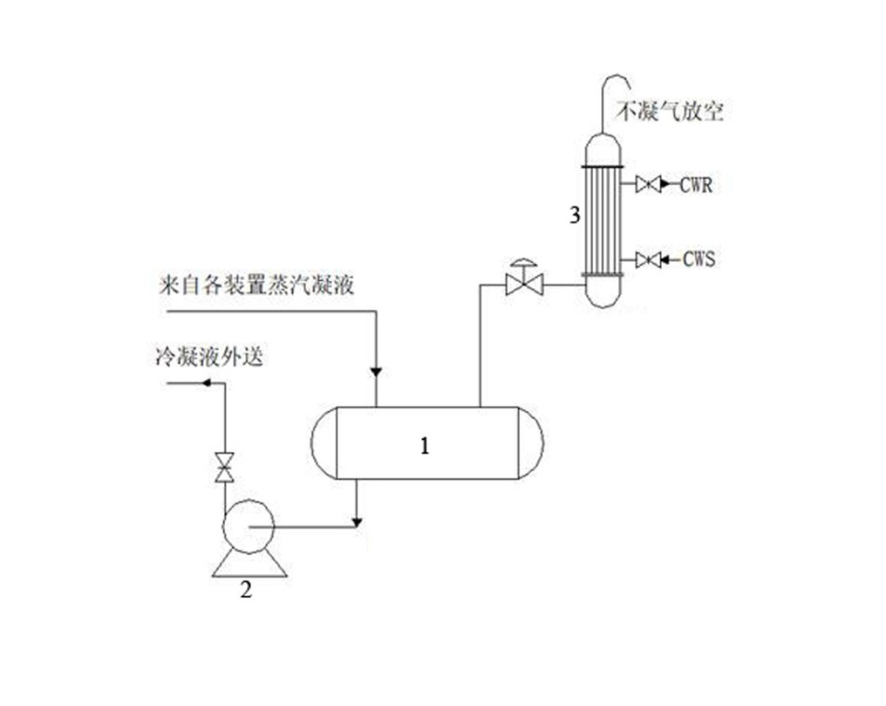

图1



图2

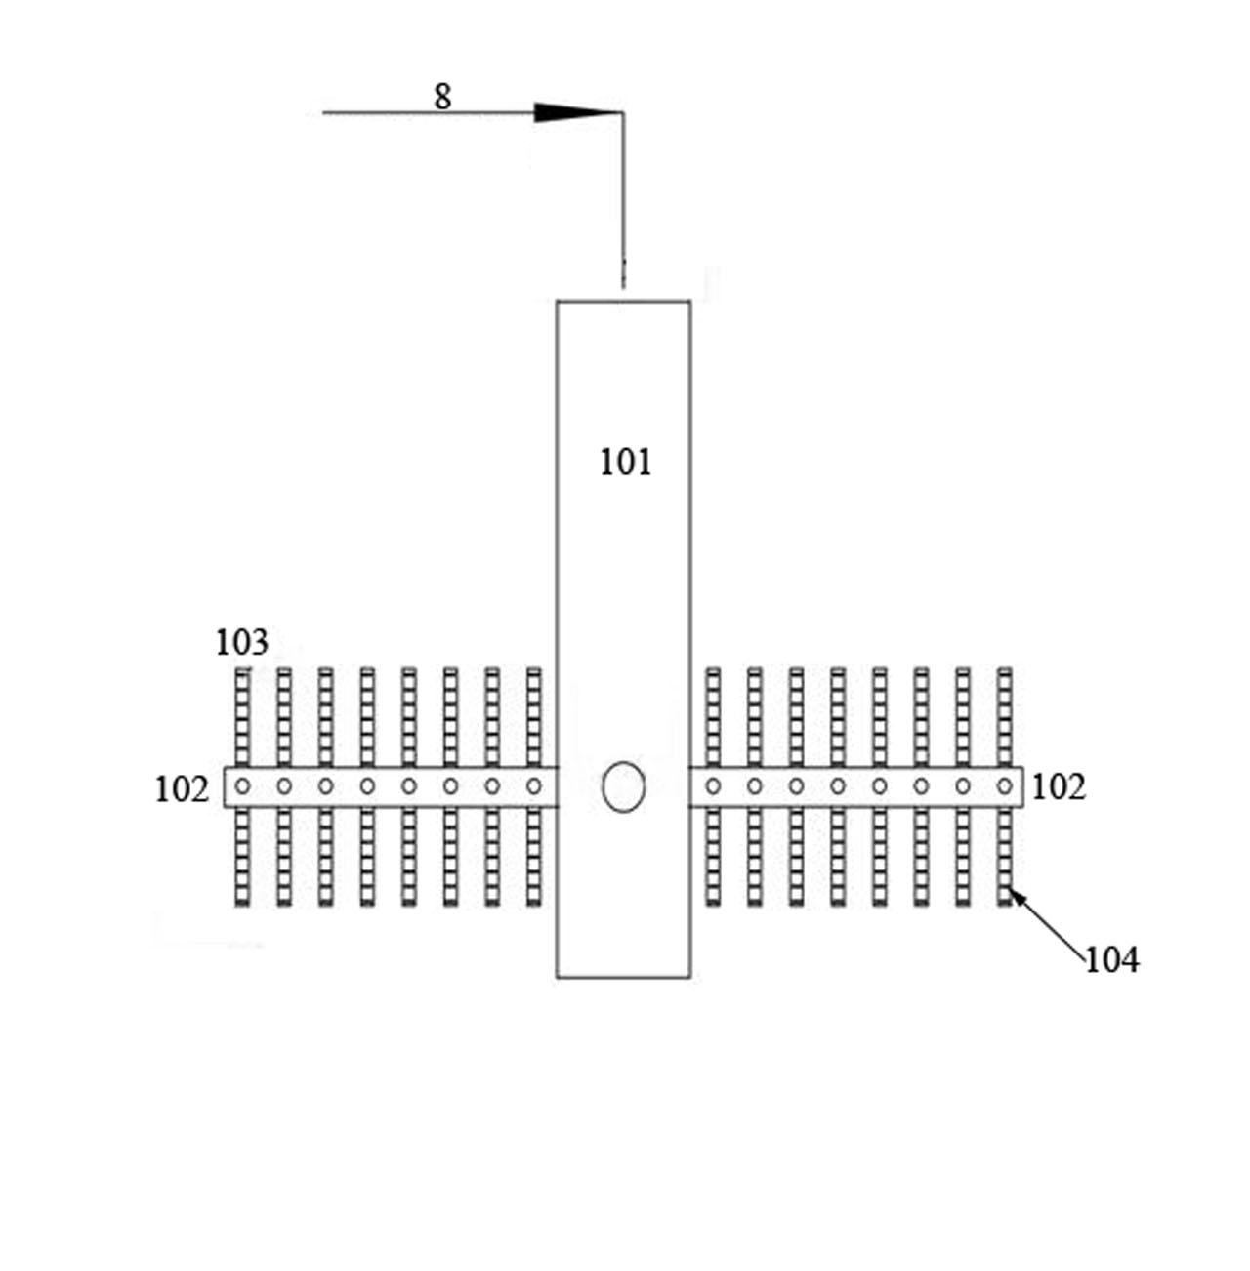

图3

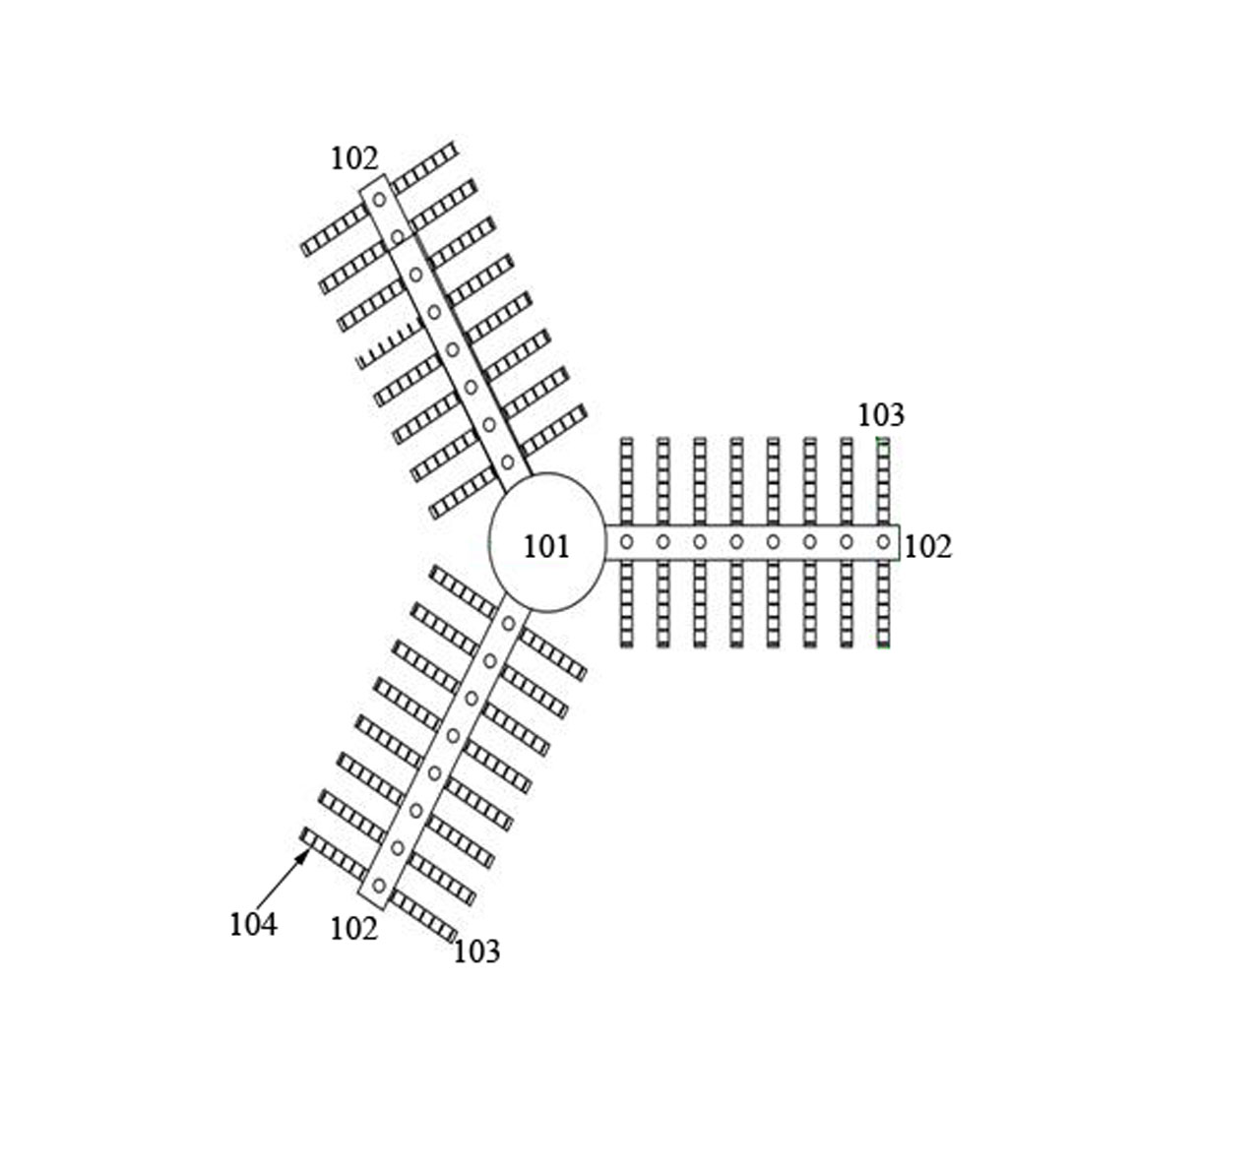

图4